# Министерство образования Республики Беларусь Учреждение образования

«Брестский государственный технический университет» Кафедра ИИТ

# Лабораторная работа №1

Выполнила: Студент 3 курса Группы ПО-5 Соколов А.А. Проверил:

Крощенко А.А.

Брест 2021

**Вариант - 9**

**Цель работы:** приобрести практические навыки обработки параметров командной строки, закрепить базовые знания языка программирования Java при решении практических задач.

## Задание 1

Для переданной в качестве параметра последовательности из N целых чисел написать утилиту с функционалом:

9) Распределение чисел: количество одноциферных чисел, двуциферных, трехциферных и т. Д

**Код программы:**

**import** java.util.Arrays;

**import** java.util.Scanner;

**public** **class** Hello {

**public** **static** **void** main(String[] args) {

**int** N=15; //Число чисел

**int**[] massiv = **new** **int**[N]; //Массив

**for**(**int** i=0 ;i<N; i++) {

**int** a =(**int**)(Math.*random*() * 500 ); //Рандом чисел до 500

massiv[i]=a; //Заполнение массива

}

*Task1*(massiv);

}

**public** **static** **void** Task1(**int** [] massiv) { //Первая задача

System.***out***.println("Задание 1");

**int**

o=0, //Число подсчёта одноциферных чисел

d=0, //Число подсчёта двуциферных чисел

t=0; //Число подсчёта трехциферных чисел

**for**(**int** i=0;i<massiv.length;i++) {

**if**(massiv[i]<10) {

System.***out***.print("Одноциферное число: ");

o++;

}**else** **if**(massiv[i]<100) {

System.***out***.print("Двуциферное число: ");

d++;

}**else** {

System.***out***.print("Трехциферное число: ");

t++;

}

System.***out***.println(massiv[i]);

}

System.***out***.print("Число одноциферных чисел - ");

System.***out***.println(o);

System.***out***.print("Число двуциферных чисел - ");

System.***out***.println(d);

System.***out***.print("Число трехциферных чисел - ");

System.***out***.println(t);

}

## Результат:

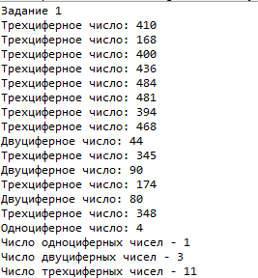

## Задание 2

Написать функцию, выполняющую указанную операцию над массивом. Использовать только базовые возможности языка, без привлечения специализированных функций для обработки коллекций. Ввод массивов выполнять из командной строки

9) Написать метод shiftLeft(double[] array, int shift), который сдвигает элементы массива array на заданное число позиций shift влево.

**Код программы:**

**import** java.util.Arrays;

**import** java.util.Scanner;

**public** **class** Hello {

**public** **static** **void** main(String[] args) {

**int** N=15; //Число чисел

**int**[] massiv = **new** **int**[N]; //Массив

**for**(**int** i=0 ;i<N; i++) {

**int** a =(**int**)(Math.*random*() * 500 ); //Рандом чисел до 500

massiv[i]=a; //Заполнение массива

}

*Task2*(massiv, N);

}

**public** **static** **void** Task2(**int** [] massiv, **int** N) { //Вторая задача

System.***out***.println("Задание 2");

*Vivod_massiv*(massiv, N);

System.***out***.println("Введите число на которое вы хотите сдвинуть массив влево");

Scanner scanner= **new** Scanner (System.***in***);

**int** shift = scanner.nextInt();

scanner.close();

**if** (shift >N) { //Если сдвиг больше чем длина массива

shift =shift%N;

}

**if** (shift ==0) {} //Проверка, если сдвиг имеет смысл выполнять

**else** {

**int** massiv_b[] = Arrays.*copyOf*(massiv, massiv.length); //Копирование исходного массива в новый

**for**(**int** i=0; i<N;i++) {

massiv[i]=massiv_b[(shift+i)%15]; //Сдвигаем массив

}

}

*Vivod_massiv*(massiv, N);

}

**public** **static** **void** Vivod_massiv(**int** [] massiv, **int** N) { //Вывод всего массива

System.***out***.print("Массив: [");

**for** (**int** i=0;i<N;i++) {

**if**(i==(N-1)) {

System.***out***.print(massiv[i]);

}

**else** {

System.***out***.print(massiv[i]+", ");

}

}

System.***out***.println("]");

}

## Результат:

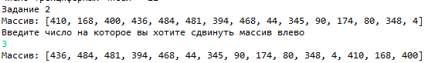  
  
Так как массив состоит из 15 чисел, то сдвиг влево на 20 = сдвиг на 5

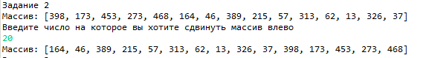

## Задание 3

Решите задачу на обработку строк. Ввод исходных строк выполнять из командной строки.

9) Напишите метод String xor(String str1, String str2), который возвращает строку получающуюся операцией XOR битового представлением для введенных строк.

**Код программы:**

**import** java.util.Arrays;

**import** java.util.Scanner;

**public** **class** Hello {

**public** **static** **void** main(String[] args) {  
 *Task3*();

}

**public** **static** **void** Task3() { //Третья задача

System.***out***.println("Задание 3");

String first = "0011110abcabc";

System.***out***.println(first);

System.***out***.println("^");

String Second = "0000111abcbca";

System.***out***.println(Second);

System.***out***.println("-------------");

StringBuilder sb = **new** StringBuilder();

**for**(**int** i = 0; i < first.length(); i++)

sb.append((first.charAt(i) ^ Second.charAt(i)));

String result = sb.toString();

System.***out***.println(result);

}

}

## Результат:

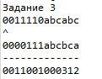

**Вывод:** приобрели практические навыки обработки параметров командной строки, закрепили базовые знания языка программирования Java при решении практических задач.